什麼是Merge Sort ?

中文叫做**合併排序法**

總共歸納出三個步驟:

1.將陣列分割直到只有一個元素。

2.開始兩兩合併，每次合併同時進行排序，合併出排序過的陣列。

3.重複2的動作直接全部合併完成。

以下是我繪製的流程圖流程圖:

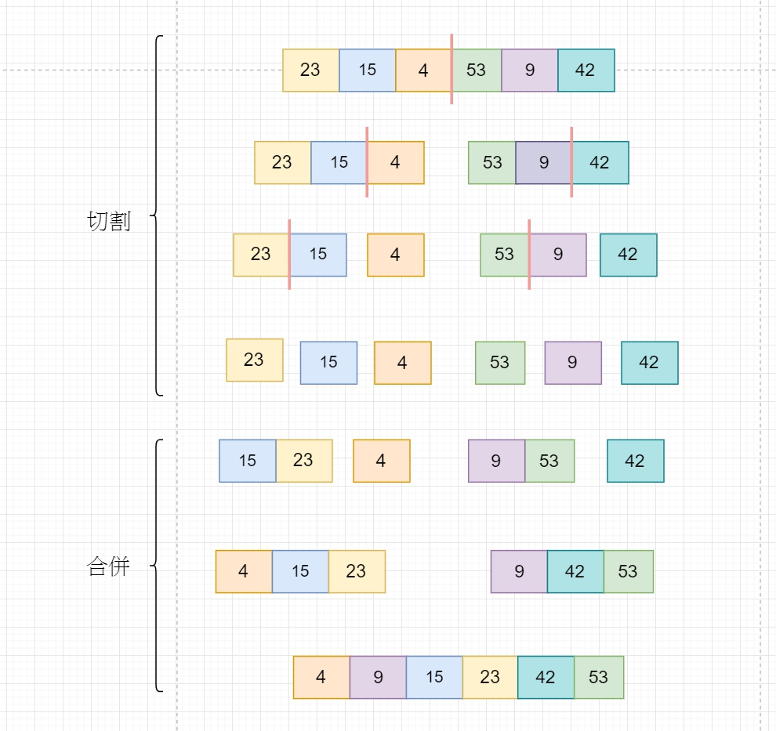

想法:

程式的基礎較弱所以想一個動作一個動作理解，想辦法變成程式

因為merge sort 在我反覆看了老師的投影片與小綠人的影片之後我大致分成三個動作:

1. 切割
2. 比大小然後排序
3. 融合

學習的網站: <https://docs.python.org/zh-tw/3/tutorial/introduction.html>

因此我想到可以用長度來看 假如這個Array是6那麼我要先切一半，該怎麼切呢 需要從第3個數與第4個數之間切下去。切完之後左邊的我叫他left右邊的我叫他right 所以只要用6除2=3 然後用x帶進去就可以了:

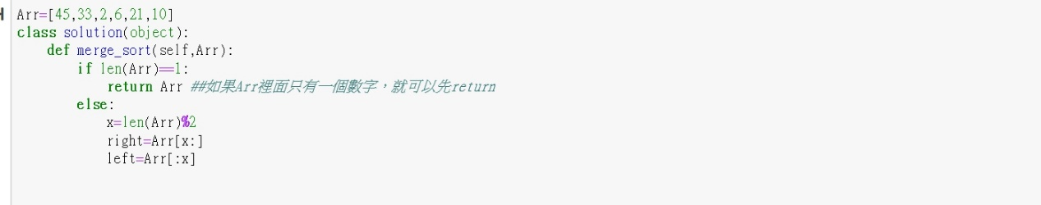

發現問題:沒有想到有不能整除的問題

整除: x=len(Arr)%2 改成 x=len(Arr)//2

整理好left與right之後，就要進入比較的部分，我的想法是我建立一個空間把left與right比較之後比較小的丟進這個空間哩，等到都丟完了就可以把這個空間return出來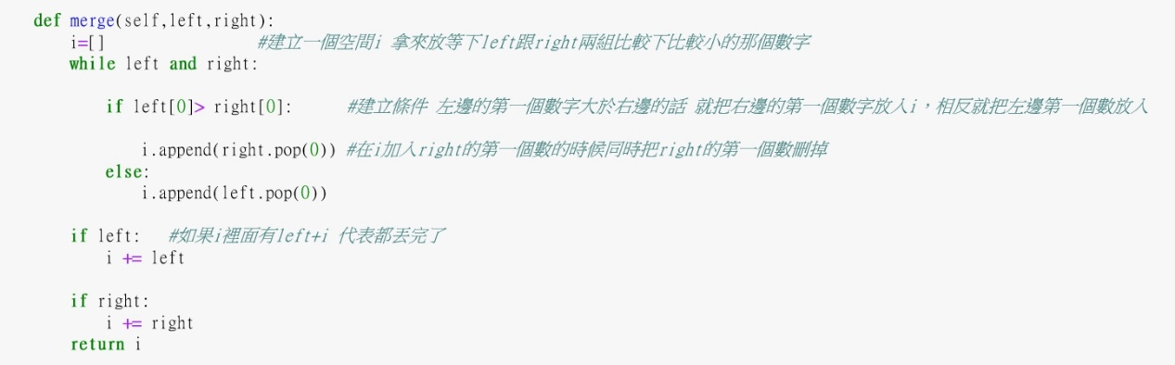

學習與參考資料:

老師ppt

<http://notepad.yehyeh.net/Content/Algorithm/Sort/Merge/Merge.php>

<https://medium.com/appworks-school/%E5%88%9D%E5%AD%B8%E8%80%85%E5%AD%B8%E6%BC%94%E7%AE%97%E6%B3%95-%E6%8E%92%E5%BA%8F%E6%B3%95%E9%80%B2%E9%9A%8E-%E5%90%88%E4%BD%B5%E6%8E%92%E5%BA%8F%E6%B3%95-6252651c6f7e>